建行手机银行评测（ios2.17）
首先在首页方面做了比较大的调整，界面简洁明了，功能整合分成了生活服务，金融服务，和建行手机网三个大的功能模块
再每个大的功能模块都有相应的详细分化功能
- 功能分析
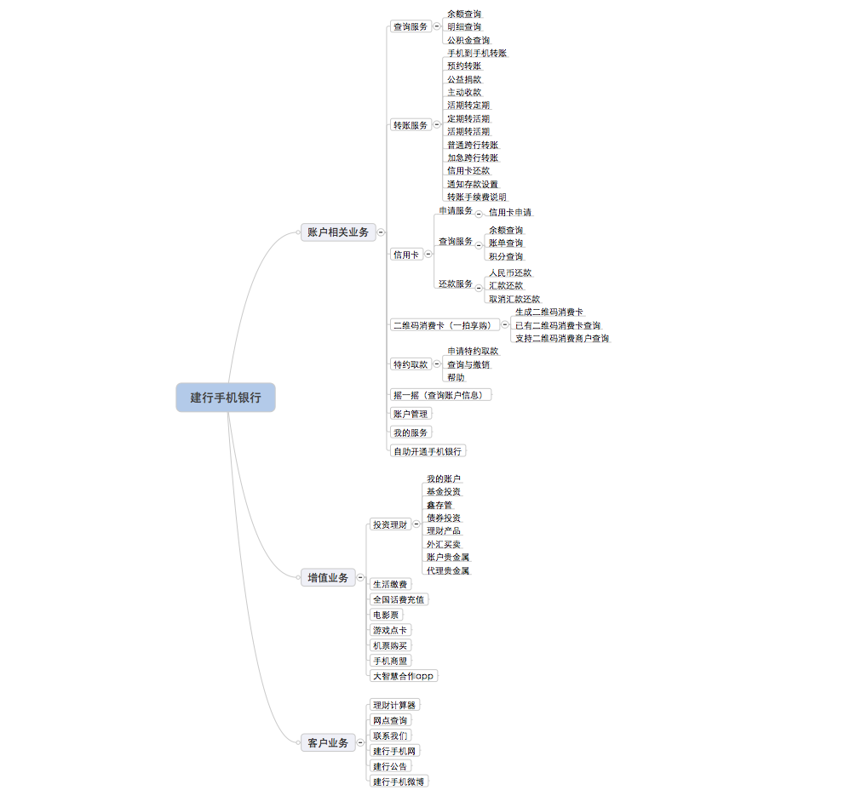
a. 金融服务，这一块来说亮点还是比较多的，在这一块中他采用2种模式，可以互相切换，一种是传统的九宫格模式（也是大多数银行采用的功能分布形式），另一种就采用了转盘式的菜单，就显得比较个性化和有趣。同时在右下角又采用人性化翻页模式，进行三大功能模块的选择。
主要的功能模块包括13功能（手机银行，信用卡营业厅，外汇买卖，账户贵金属，全国话费充值，特约取款，游戏点卡，摇一摇，一拍享购，基金资讯，理财产品资讯，自助开通，利率查询）。

b. 生活服务，下面主要是一些便民服务，主要包括10功能（网点地图，建行的公告，电影院的优惠，机票购买，生活缴费，手机商盟，理财计算器，建行的手机微博，以及建行的热线和联系方式。内部镶嵌一个大智慧app（炒股，证券等））。

c. 建行手机网，这一块主要就是可以让用直接内部访问手机银行网站。

总体上来说功能的多样化，流程都比较全面，部分功能模块增加新的交互方式，让建行手机银行操作更加的简单化，促使更多的用户来采用手机银行进行操作。其中在外汇买卖的地方添加外汇走势图，外汇行情买卖更加具象化，一目了然；而且还新增了摇一摇来进行查询账户余额以及二维码消费的功能。但是一些主要的功能处于一些功能的下面，查找起来不太方便。
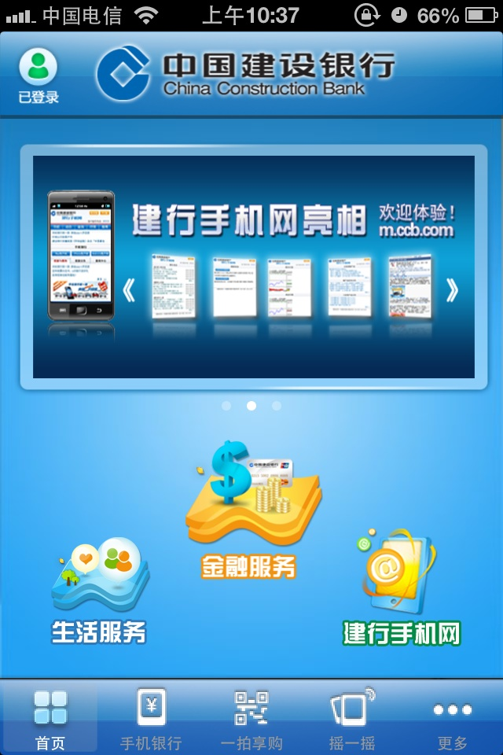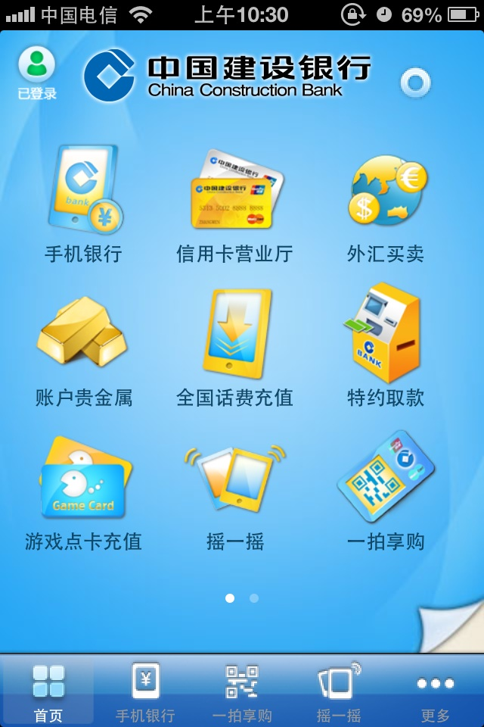
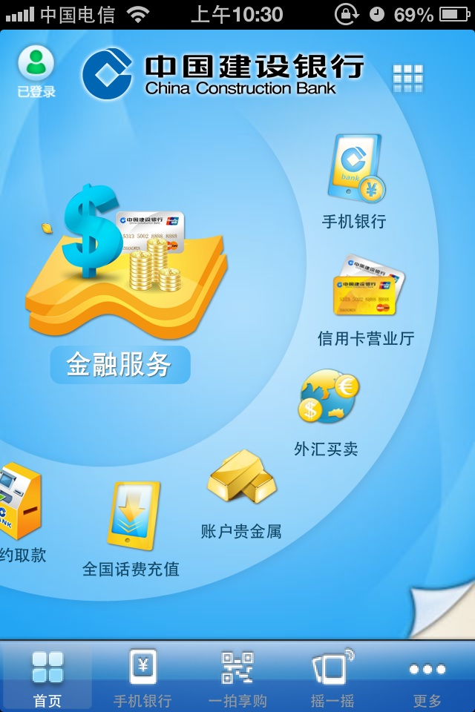

- 手机银行登陆和开通：
2.1 登陆
点击手机银行的图标来选择登陆手机银行，首次登陆需要手机号码之和密码以及验证码，之后再次登陆只需要身份证号和密码。功能模块{查询服务，转账汇款，信用卡业务，投资理财，二维码消费卡，缴费支付，特约取款，账户管理，我的服务}，部分功能提供了预览功能（不需要登陆也可以查看和使用），当涉及到账户信息，交易等就会提示用户登陆，弹出登陆页面。

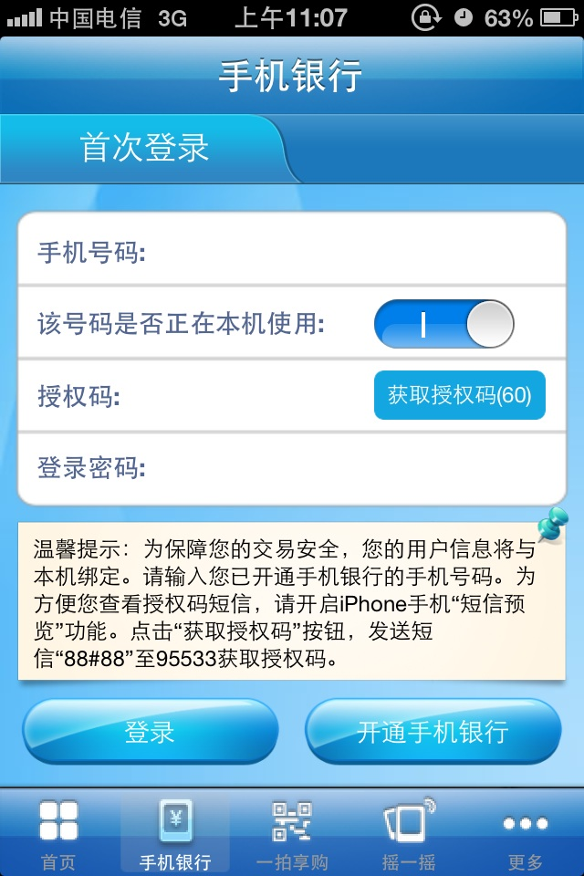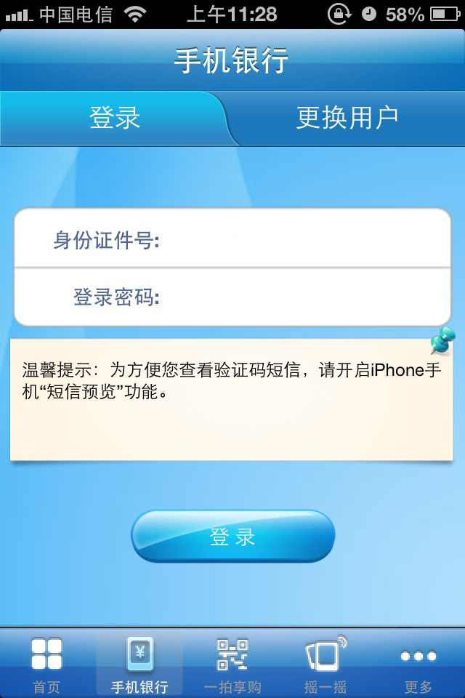
在登录页面输入密码的时候，输入密码的数字键盘，为自定义数字键盘，数字位置顺序的随机排列，安全系数相对高，但稍微有点麻烦。

2.2开通
没有注册手机银行用户可以在柜台申请开通，或者通过手机银行进行自助开通。
2.2.1 第一步需要接受服务协议，选择接受服务协议。
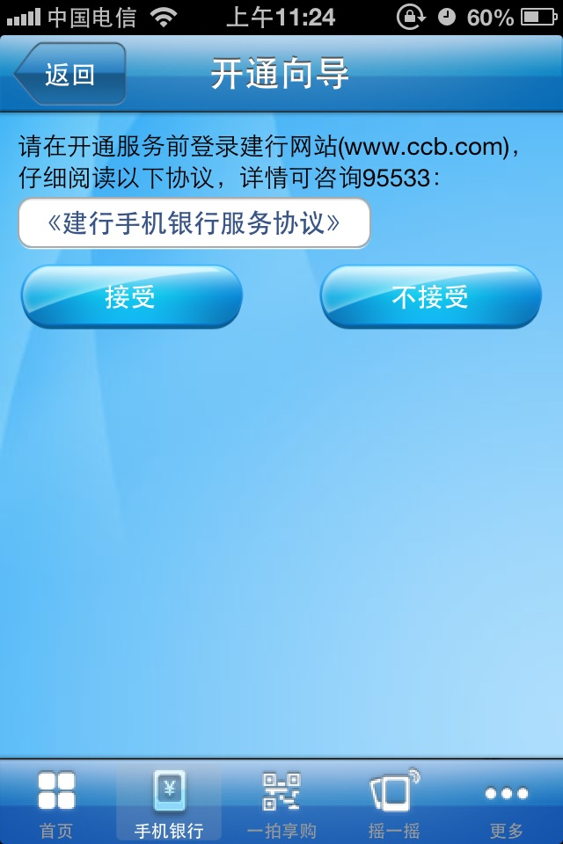
2.2.2 填写个人的账户信息，包括账号，姓名，密码等（功能版本选择普通版）
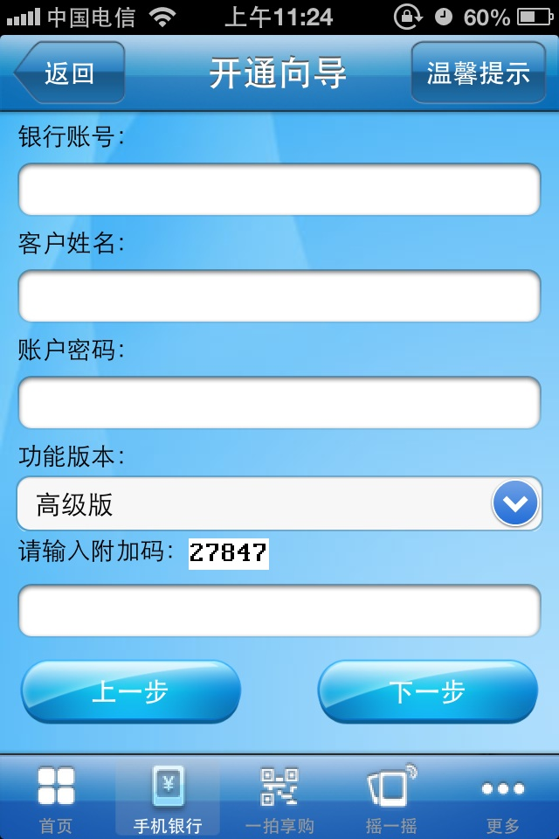

2.2.3确认个人信息，并设置登陆密码，选择确定，手机银行就开通了，返回登陆页面就可登陆。
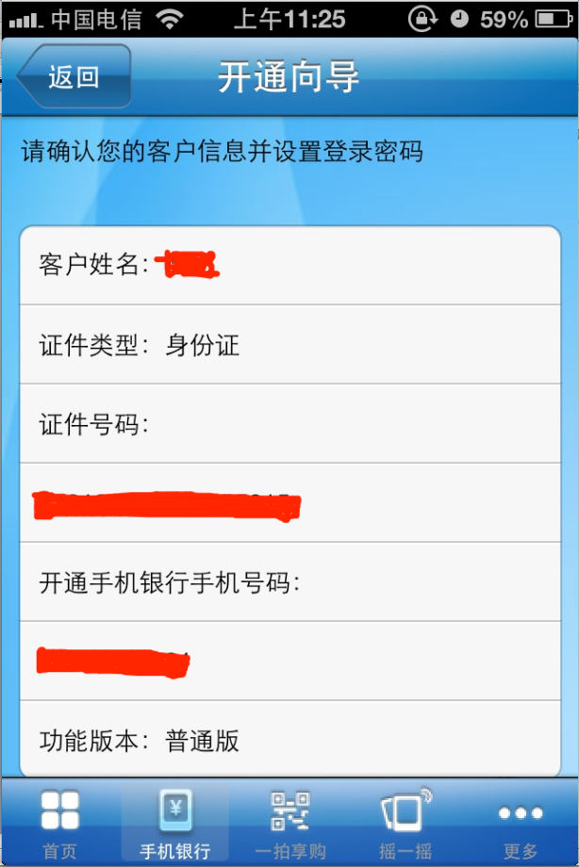

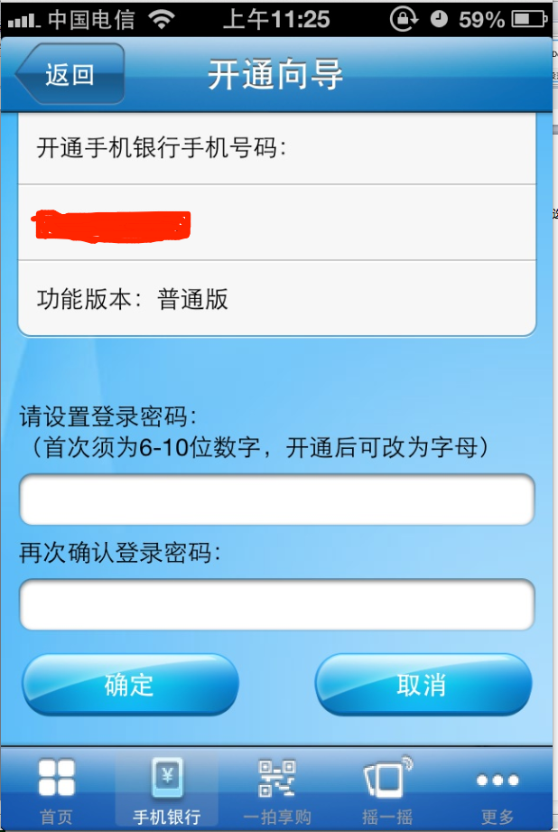

2.3开通以及登陆点评
首先用户比较容易就找到了注册入口，并有明确的提示每一步我们需要做的工作和填写的信息，只需要3个步骤，但最好能给用户提示注册的进度一个进度条。
登陆流程，首先在不登陆的情况下，建行手机银行提供了预览模式，让用在不登陆的情况下能够了解到手机银行的功能信息与分布，更容易让用户来接受和使用。

- UI界面和交互分析：

手机页面的整体基调是蓝色，而且在界面的方面整体上简洁大方。在首页将所有的功能分成三类，能提供给用户的明确的指引，同时页面的上方也添加了轮播的公告信息，能将最新的金融和银行信息提供给用户。（只是手机银行的一些按钮均为蓝色，在蓝色背景映衬下显得不是那么醒目）。
进入到建行的手机银行的首页，你就会发现界面非常简洁大方，页面的上方是建行的公告信息，下面就是3个大的功能模块（金融服务，生活服务，建行手机网），点击进入到下面的三大模块，里面基本上涵盖用户所需要的所有功能，里面采用了2种的布局风格，一种是传统的九宫格模式，用户通过就简单的认知，就可以很快的查找入口。另一种就是采用的一种转盘菜单，打破银行传统的布局方式和交互，也很方便易用。
进入详细的操作流程中会发现，功能下面几乎没有页面跳转的操作，减少了因信息填写错误产生的勿操作而需要的修改时间和成本。
在信息的输入，选择的时候，使用的键盘信息，只有登陆的时候采用的是自定义（随机）键盘，能很高的提高安全性，用户可以放心使用，而在其他的地方均采用的系统的键盘。
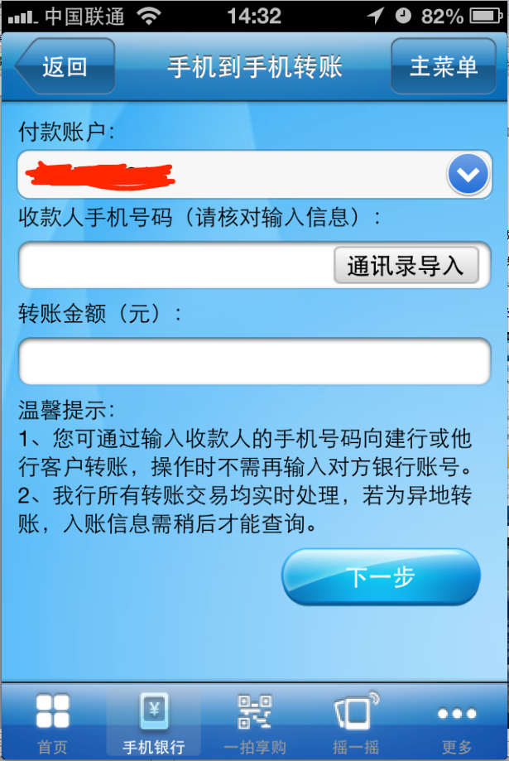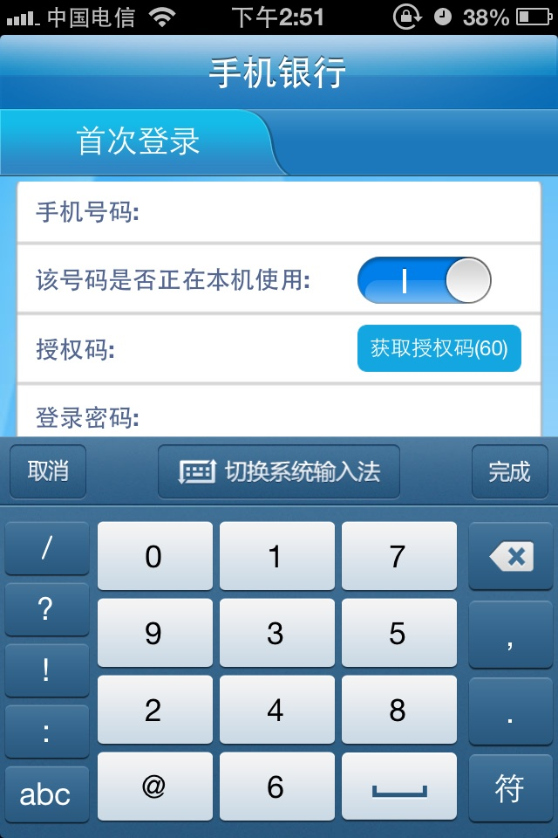

- SLM（社交化Sociology、本地化location、移动化Mobile）
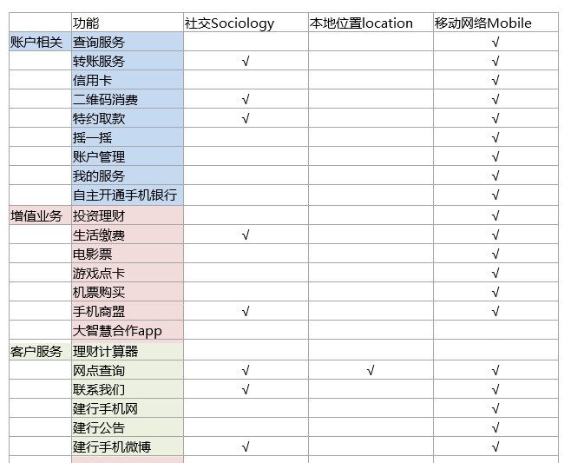
建行在本地化方面做的功能很强大，只是在社会化稍微薄弱一点。
本地化主要体现在网点的查询，可以以地图或者图文列表的形式展现给用户。
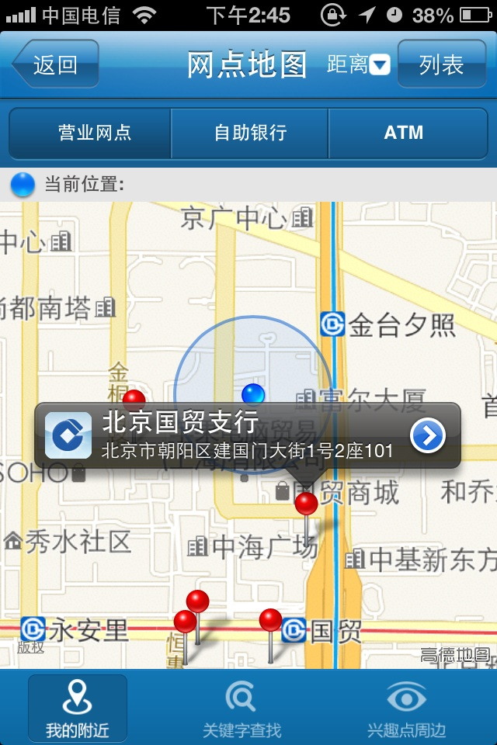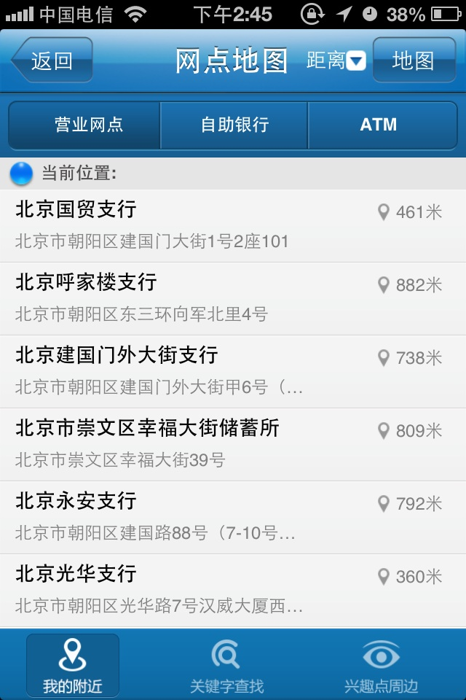

手机银行中社交性是比较普遍存在的，社会化缴费，转账、手机充值、购买电影票等，很大程度的利用了移动网络的快捷方便的特点，使用户随时随地进行业务操作。
另外建行还添加新的建行的微博和摇一摇查询账户信息等等移动化功能。现在手机银行都在逐步向移动化进行发展。

- O2O服务
建行手机银行的O2O主要体现在与商家合作的二维码消费卡，及其他的特色一拍享购功能，都能很好的体现这个功能，另外还有一些飞机票，电影票和点卡，手机话费的充值，预约取款均可以通过手机银行来进行操作，并在线下来享受服务。
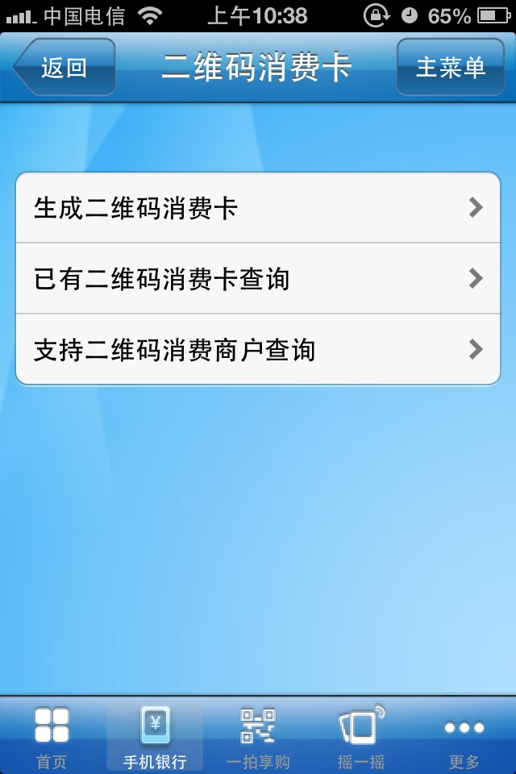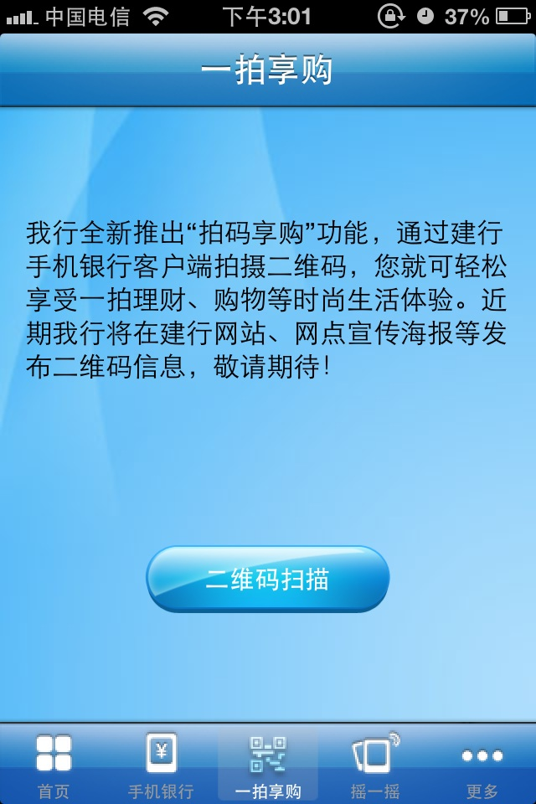

- 运营模式
建行手机银行在首页进行轮播广告图的展示，将建行的最新信息来提供给客户，和建行公告等，另外还通过一些商务合作如：大智慧（股票等信息的app），手机商盟，但是联系我们信息量比较少。
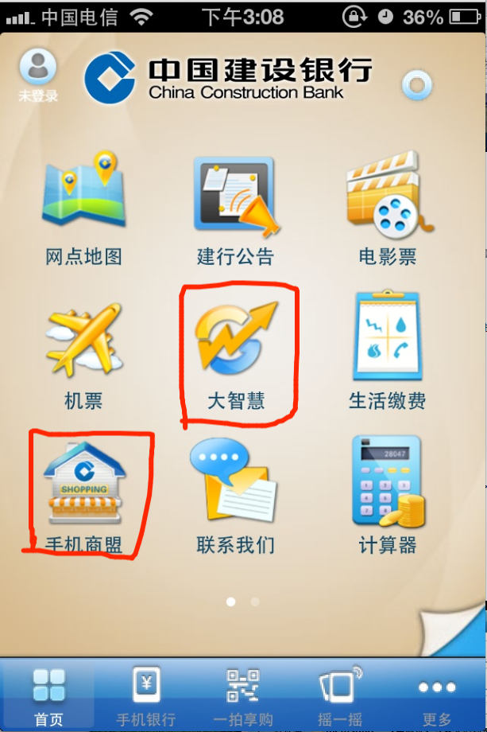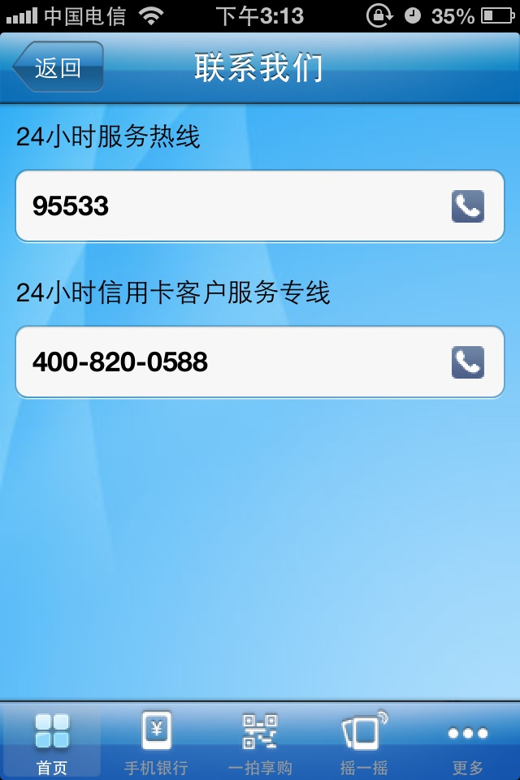
- 个性化
建行手机银行在个性化方面只提供功能菜单的9宫格模式和转盘模式的切换。在个性化功能的自定义的编辑的方面并没有涉及。
- 移动支付
建行手机银行的移动支付功能体现在了生活缴费、话费充值、机票、游戏点卡、电影票、一拍享购几个功能中，极大的方便了用户，足不出户满足大部分的缴费功能。

